Дидактическое пособие для уроков чтения и письма
для обучения детей с интеллектуальными нарушениями.

Пояснительная записка.
Последнее время стали больше внимания уделять коррекционному развитию детей с умеренной и глубокой умственной отсталостью и их социализации и адаптации в обществе. Одним из необходимых предметов для коррекционного общего развития этих детей и для социализации и адаптации в обществе является чтение и письмо. Чтение и письмо являются такими предметами, которые дают возможность этому ребенку-подростку-взрослому:
-познавать окружающий мир
-ориентироваться внутри помещения, в котором он проживает (если есть надписи, светящиеся табло- вход, выход и др.)
-прочитать ценник в магазине,
-прочитать программу для просмотра телевизора
-почитать самому (небольшой рассказ, сказку),
- прочитать вывески в поликлинике, на почте и др.,
-пользоваться компьютером ,
-прочитать распространенные знаки безопасности и информации,
- прочитать фамилию в телефоне,
-прочитать инструкцию по выполнению определенного задания: прибором, рецепт кулинарии, лечения болезни и т.д.
Для детей с интеллектуальными нарушениями (умеренная и глубокая умственная отсталость) одним из методов при обучении чтению и письму является методика «Глобального чтения».
Использовать данную методику пришлось, т. к. ребёнок знал буквы (писал под диктовку, читал их, мог прочитать открытые слоги и ВСЁ). Начинали с самого необходимого. «Еда» - суп, каша и т. д. Учимся так уже 3 года, к чтению так и не перешли. Но знает названия всех магазинов и врачей в поликлинике, «читает» ценники в магазине и др.
Цель:
- активизация умственной деятельности детей с умеренной и тяжёлой умственной отсталостью, через обучение.
Задачи:
- повышать уровень социализации и адаптации ребёнка
- повышать познавательную активность
- воспитывать положительные и сглаживать отрицательные черты характера.

Работа с дидактическим материалом.
По каждой теме ребёнку предлагается 10 слов. Например: тема «Школа». Слова: урок, мел, парта, учитель, ученик, учебник, пенал, школа, ранец, доска. В альбом для глобального чтения наклеиваются картинки (на картинках не должно быть надписей и дополнительных рисунков), под каждой картинкой наклеивается слово, напечатанное на компьютере печатными буквами. В конверт складываются карточки со словами (второй комплект). Ребёнка знакомят со словами, изучают новые слова в течении нескольких уроков. Затем можно предложить карточки с дидактическим материалом. С помощью учителя прочитать предложение, а затем записать его в тетрадь. (картинку заменить словом).
Ожидаемые результаты: у ребёнка повышается интерес к обучению, формируется социальный опыт, повышается уровень самооценки, самосознания.

Дети встали, когда 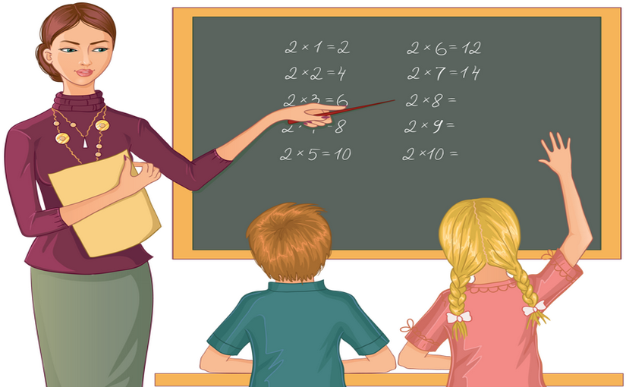 вошёл в класс.
выписал штраф за нарушение правил пешехода.
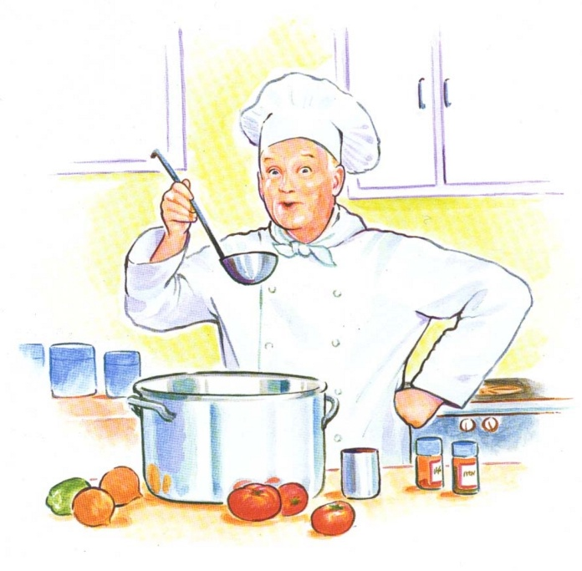 приготовил вкусный обед.
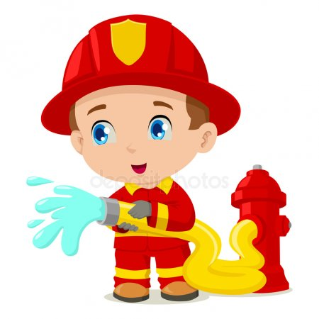 должен быть смелым.
Красивое платье Алине сшила .

Детский посмотрел горло больного ребёнка.
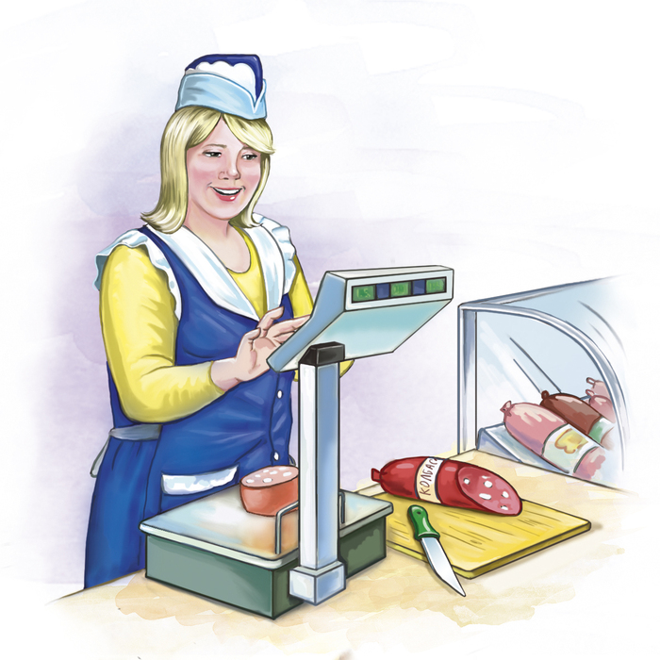 сдал сдачу покупателю.
принёс газету и письмо.
замесил раствор и стал укладывать кирпичи.
Дядя Саша , он возит пассажиров.
______________________________

Звонит звонок и начинается 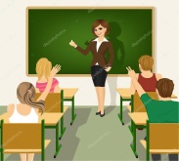 .
была чистой , её вымыл дежурный.
Денис взял и начал писать.
Мама купила Артёму новый 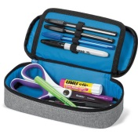.
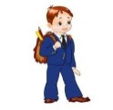 выразительно читал стихи.
Новый 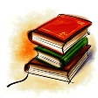 математики был ярким и красивым.

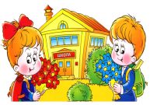 готова к учебному году.
Вечером Алина положила книги в 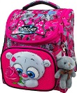 .
Сегодня не задал домашнее задание.
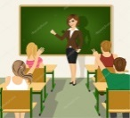 чтения у нас прошёл в библиотеке.
Моя 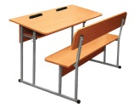 стоит у окна.
__________________________________________________________

На дереве дети увидели птичье 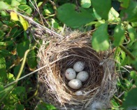 .
Муравей спешил в свой 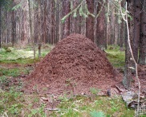 .
Белочка запасла на зиму 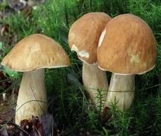 .
Шёл, устал, присел на 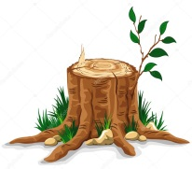 .
Лесная 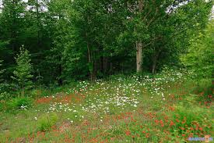 порадовала нас весёлыми ромашками.

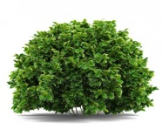 рос по берегам реки.
Гуси прилетели на лесное 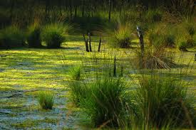 .
Упавшее 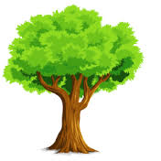 перегородило нам дорогу.
Лесная 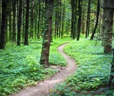 вывела нас к дому.
В лукошке жали лесные 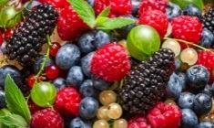 .
Шустрая 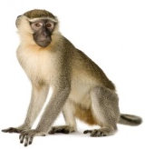 прыгала с ветки на ветку.
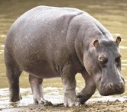 купался - весело плескался.
Любит 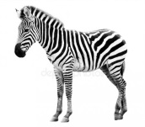 по лужайке в полосатой бегать майке.
Кенгурёнка поутру моет мама - 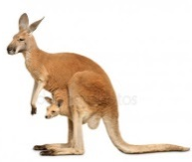.
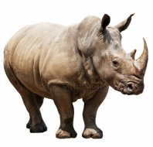 бодает рогом – не шутите с носорогом.

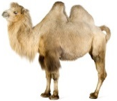 долгое время может обходиться без воды.
С высоты глядит на нас замечательный 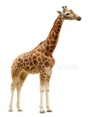 .
Полосатый 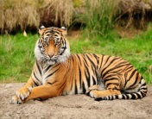 грелся на солнышке.
В зоопарке серый 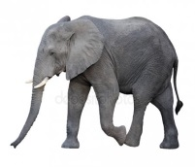 он огромен и силён .
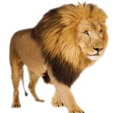 самый главный из зверей, он всех важней и всех сильней.
_________________________________________________

